

Distribué par le projet fr.OpenOffice.org

Version 1.1 du 19.04.2006
Réalisé avec : OOo 2.0.2 Plate-forme / Os : Toutes

Publipostage sous Writer

Avec l'assistant de la version 2



Sommaire
Publipostage 3
Assistant Mailing 3
Étape 1 Choix du document 3
Étape 2 Lettre ou Courriel 4
Étape 3 Base de données 5
Étape 4 Ligne de salutations 10
Étape 5 Mise en page 11
Étape 6 Éditer la lettre type 12
Étape 7 Personnaliser le résultat 13
Étape 8 Enregistrer, Imprimer, Envoi E-mail 14
Crédits 18
Licence 18

Publipostage
- Le publipostage ou mailing (mail = courrier) est l'envoi massif d'un même document.
- Le document principal est la lettre type, les étiquettes type ou l'enveloppe type.
- La base de données contient la liste des destinataires.
- Le Champ de fusion est un emplacement réservé qui permet de relier le document principal à la base de données (ex : "Nom", "Prénom").
- La Fusion est le remplacement des champs de fusion par les données concernées et la création des exemplaires personnalisés de la lettre type, des étiquettes, ou des enveloppes.
Le publipostage comprend 3 phases :
- Préparation du document / lettre type : étapes 1, 2, 3, 4, 5, 6 de l'Assistant Mailing.
- Création de la base de données / liste des destinataires : étape 3 de l'Assistant Mailing.
- Fusion entre la lettre type et les données pour créer les documents personnalisés : étape 7.

Assistant Mailing
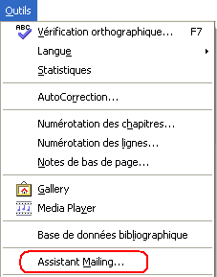

L'assistant Mailing en 8 étapes guide l'utilisateur pour créer un document principal, une base de données, et réaliser la fusion entre les deux.

- Menu Outils > Assistant Mailing...

Étape 1 Choix du document

Choisir le document à utiliser pour la lettre type.
- Document actif : c'est le document en cours au lancement de l'Assistant Mailing.
- Créer un document : crée une page blanche pour y taper la lettre type.
- Utiliser un document existant : permet de chercher sur le disque dur ou le réseau une lettre déjà créée.
- Utiliser un modèle : crée un document vierge à partir d'un modèle existant à choisir.
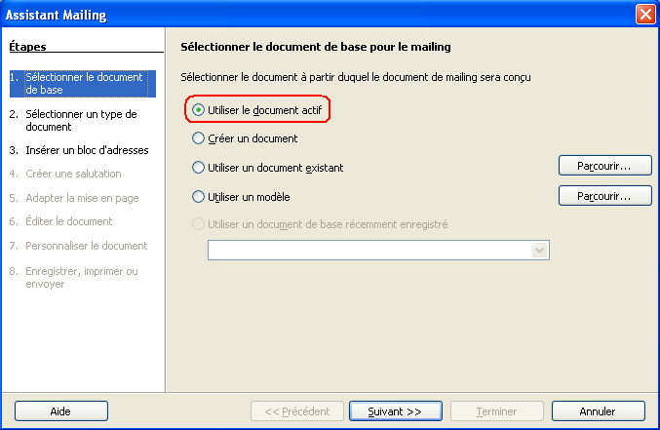
- Le bouton Suivant permet de passer à l'étape suivante.

Étape 2 Lettre ou Courriel

- Choisir entre Lettre et E-mail. Pour utiliser E-mail, il faut charger JavaMail. (L'API JavaMail fournit un cadre de travail indépendant des plateformes et des protocoles, pour construire des applications de courrier et de transmission de messages).
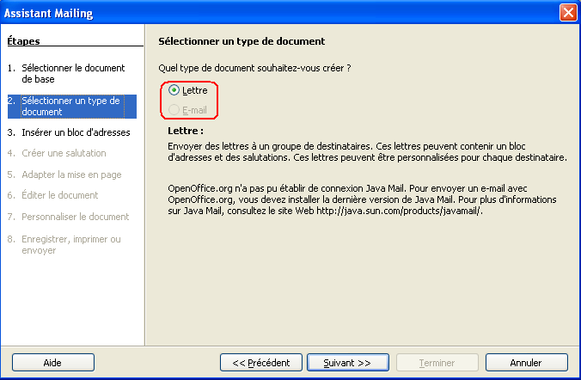

Étape 3 Base de données
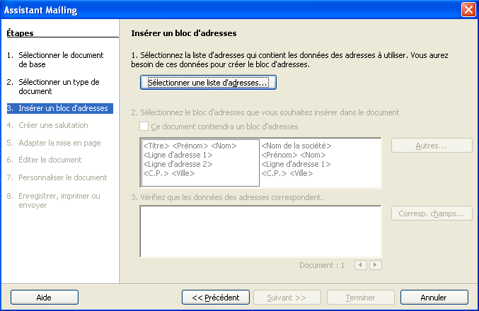
- Cliquer sur Sélectionner une liste d'adresses pour créer une base ou choisir une base existante.
Pour l'instant la 2e partie de la boîte de dialogue n'est pas encore disponible (en gris fantôme).
- Cliquer sur le bouton Créer pour accéder au formulaire d'entrée de données.
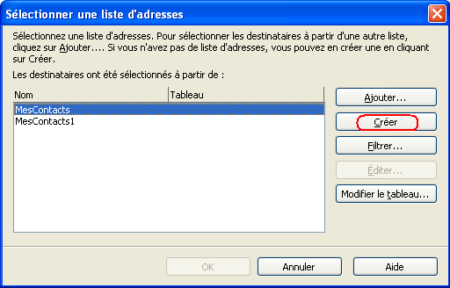
Le formulaire de saisie dépend des champs de la base. Un formulaire par défaut est proposé, mais s'il ne répond pas au besoin, il faut le modifier avec Personnaliser.
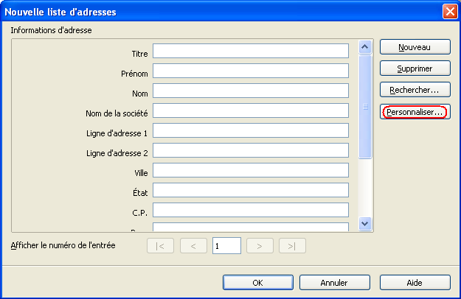
La boîte de dialogue Personnaliser la liste d'adresses s'ouvre :
- Utiliser les boutons Ajouter, Supprimer, Renommer pour modifier les champs.
- Les flèches verticales permettent de placer les champs dans un ordre précis.

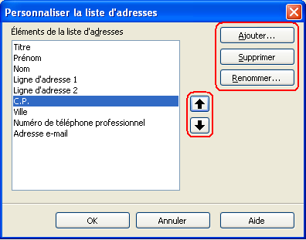
Une fois le formulaire de saisie modifié, pour entrer les données :
- Cliquer sur le bouton Nouveau pour chaque nouvelle fiche.
Attention : le bouton OK arrête la saisie et demande l'enregistrement de la base données.
En bas du formulaire il y a le numéro de fiche et les flèches de navigation début / précédente / suivante / fin.
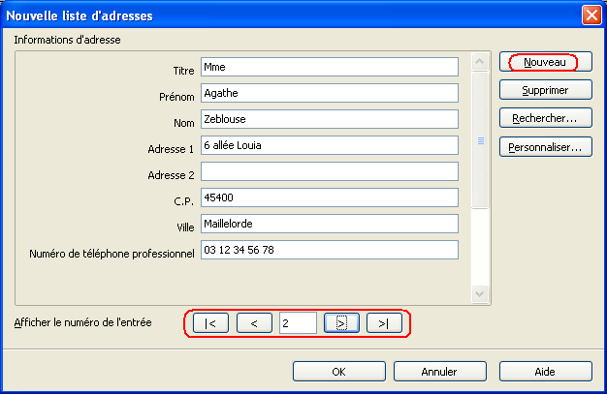
Lorsque toutes les fiches sont entrées :
- Cliquer sur OK pour enregistrer la base.
- Choisir le dossier où sera enregistrée la base (enregistrer dans :)
- Entrer le nom de la nouvelle base (Nom du fichier)
- Vérifier ensuite le type de fichier (fichier.csv, où csv = comma separated values = valeurs séparées par des virgules)
- Terminer en cliquant sur Enregistrer.

LecteurDigestBase.csv est lié à LecteurDigestBase.odb ( où odb = open data base), la base elle même. Il y a donc 2 fichiers créés.
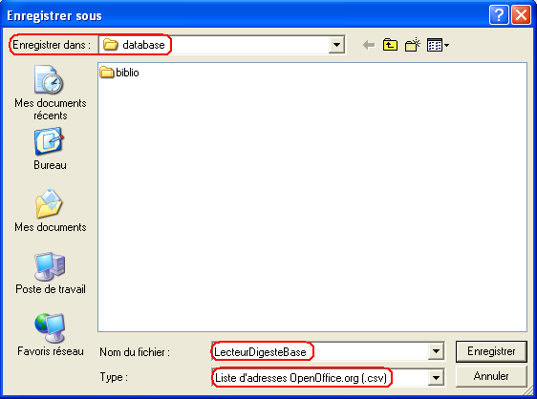
Le nom de la base apparaît dans la liste des bases disponibles.
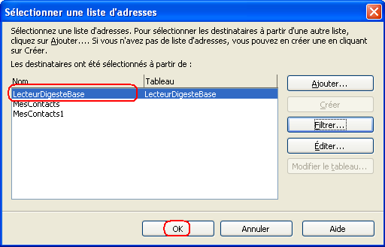
La base ne sera pas modifiable (ajouter ou supprimer un enregistrement) car elle est créée sans colonne / champ Identifiant (clé primaire d'une table).
La base apparaît sélectionnée, ainsi que la table concernée.
- Cliquer sur OK pour lier la table au document type.
La création de base étant terminée, l'assistant Mailing revient à l'étape 3. Cette fois-ci la 2e partie est disponible :
- Cocher Ce document contiendra un bloc d'adresses.
- Vérifier que les champs sont bien placés dans le bloc d'adresse.
- Vérifier sur quelques fiches si les données sont exactes, sinon cliquer Corresp. champs... pour faire correspondre les noms des champs avec les noms par défaut d'OpenOffice.org.
Ex : Ligne d'adresse1 = Adresse1.
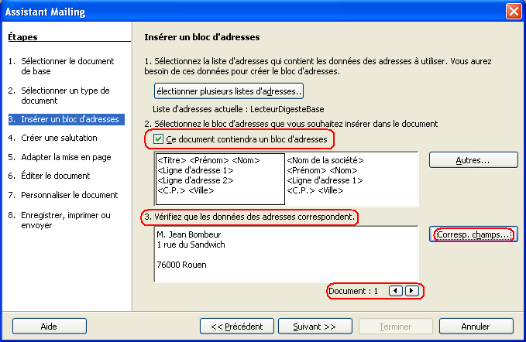
- Pour faire correspondre les champs de la table avec les champs du bloc d'adresse, utiliser les listes déroulantes.
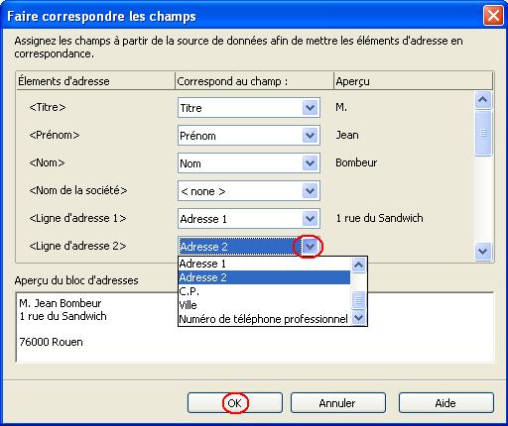

Étape 4 Ligne de salutations
Personnalisation des salutations en début de courrier.
- Cocher Ce document devrait contenir des salutations.
- Cocher Insérer des salutations personnalisées.
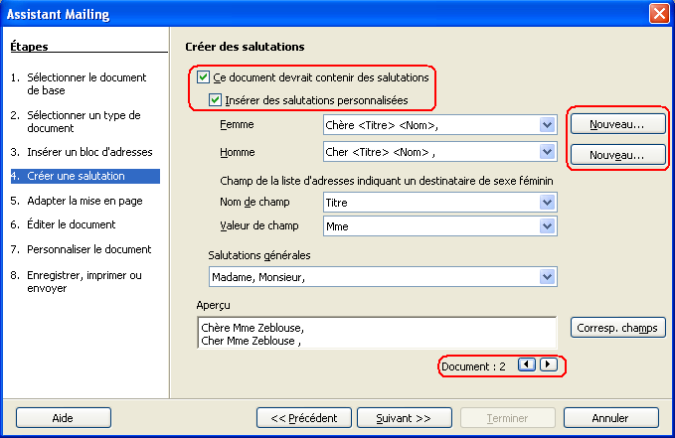
- Dans la rubrique Femme, cliquer sur le bouton Nouveau.
Une nouvelle boîte de dialogue s'ouvre. Elle permet d'installer des champs et de les personnaliser.
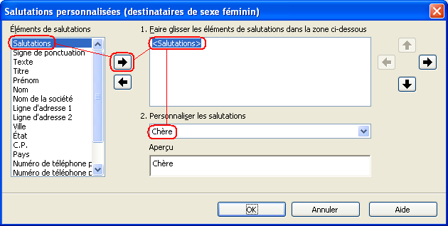
- Placer le champ Salutations (cliquer sur le champ > cliquer sur la flèche centrale droite)
- Entrer votre salutation dans la rubrique 2. Personnaliser les salutations. Vous pouvez voir le résultat dans la fenêtre Aperçu.
- Placer les champs Titre, puis Nom, et Signe de ponctuation.
Attention : pour insérer des espaces entre les champs dans le cadre 1., sélectionner les éléments un par un et les déplacer avec les flèches directionnelles à droite.
- Choisir la ponctuation. Valider avec OK.
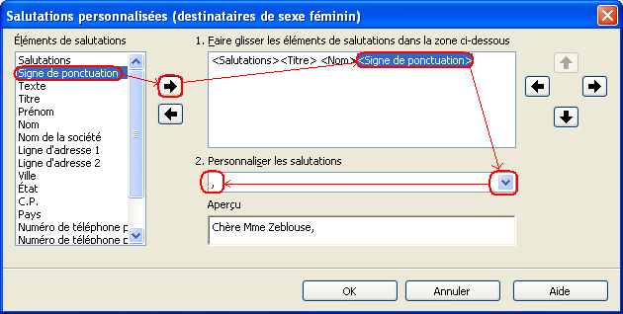
- Refaire cette procédure pour la rubrique Homme.

Étape 5 Mise en page
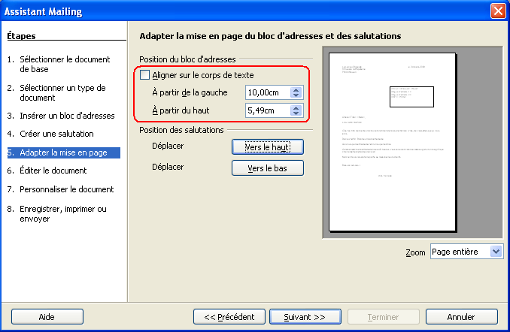
Mise en page du bloc d'adresse, et des salutations : adapter les distances pour placer le bloc d'adresse et la ligne de salutation.

Étape 6 Éditer la lettre type
- Utiliser les flèches ( |<, <,>, >|) pour circuler de fiche en fiche et vérifier les futurs documents en affichant l'aperçu.
Cliquer sur Éditer le document pour réduire l'assistant et accéder à la lettre type.
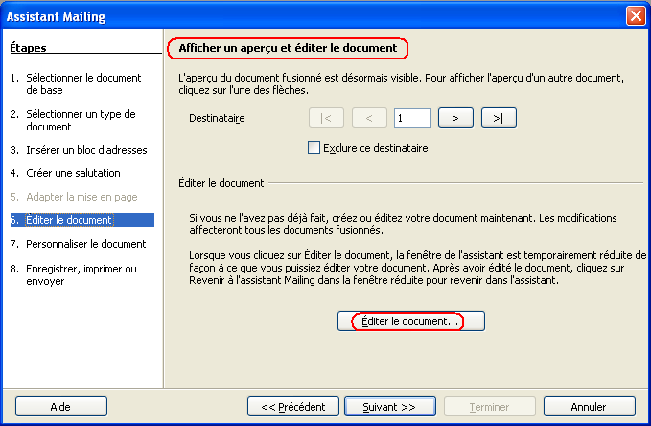
L'assistant se réduit pour permettre toute modification.
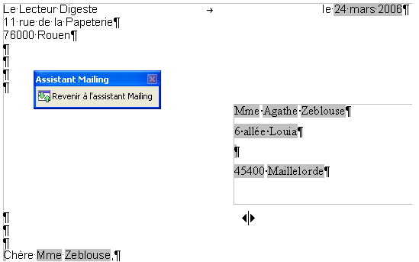

Exemples :
- Passer le bloc adresse en police de caractères Arial 11 au lieu de Times Roman 12.
- Vérifier les paragraphes masqués pour les salutations.
Pour cela, il convient d'afficher auparavant ces paragraphes par le menu Affichage puis Paragraphes masqués. Un double-clic sur le petit rectangle gris devant « Chère » (voir copie d'écran ci-dessus) affiche les conditions de masquages du paragraphe.

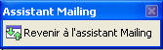
- Cliquer sur Revenir à l'assistant Mailing pour passer à l'étape suivante.

- Cliquer sur pour lancer la création des lettres personnalisées.
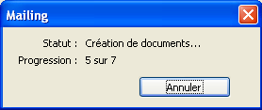

Étape 7 Personnaliser le résultat
Cette étape permet de rechercher telle ou telle lettre, puis de l'éditer si besoin (même principe que pour la lettre type, l'assistant se réduit pour laisser place au document).
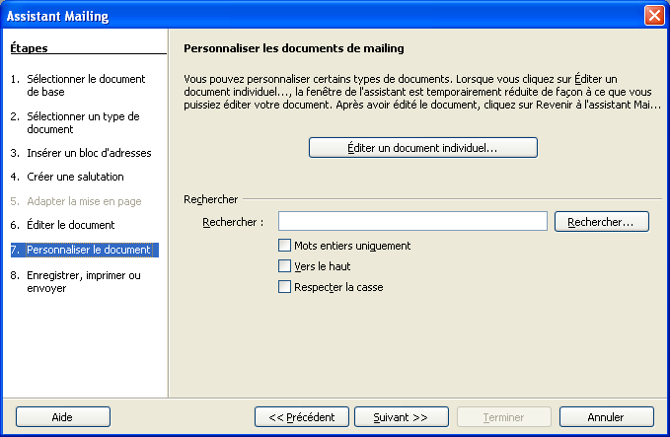

Étape 8 Enregistrer, Imprimer, Envoi E-mail
L'option 1 enregistre la lettre type, puis revient à l'assistant pour choisir les options 2 ou 3.
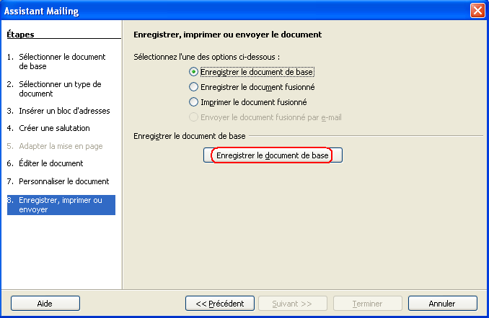

L'option 2 enregistre le produit de la fusion soit en un seul document soit en N documents (1 pour chaque lettre), mais pas la lettre type.
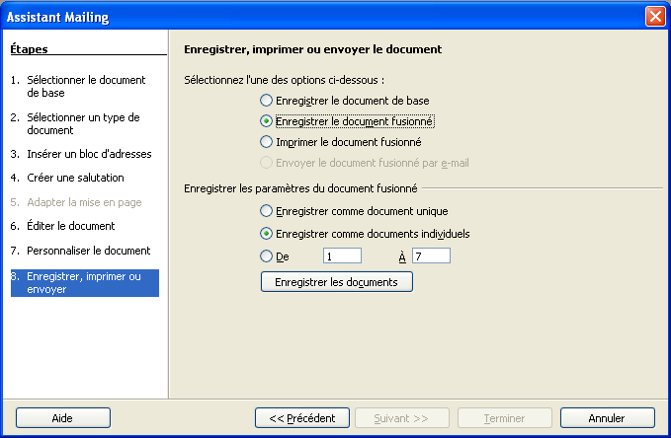
L'option 3 imprime le résultat de la fusion.
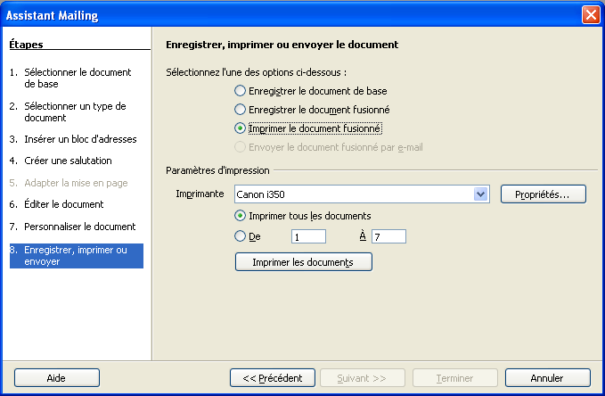
L'option 4 permet d'envoyer par mail le résultat de la fusion.
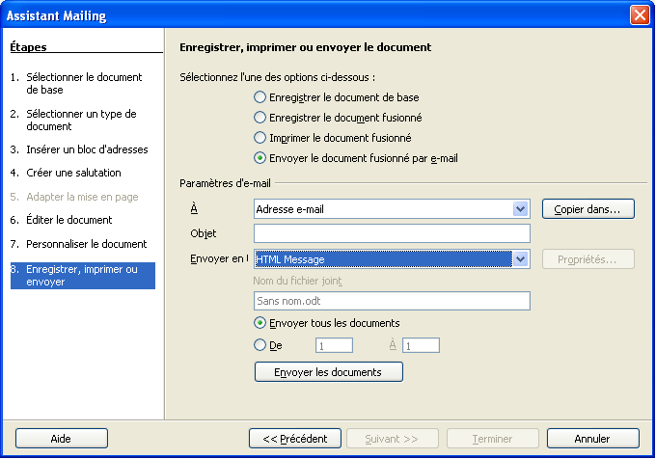
Le résultat de la fusion est envoyé aux personnes dont le champ « Adresse e-mail » a été renseigné dans la base de données utilisée.

Il est possible d'indiquer à l'assistant mailing d'envoyer le document fusionné dans un des formats suivants :
- format HTML (HTML Message)
- format ODT, format natif d'OpenOffice.org (Open Document Text)
- format PDF (Portable Data File; Adobe Acrobat Reader Document)
- format DOC, format natif de Word (Microsoft Word Document)

- Pour indiquer d'autres personnes en tant que destinataires, dans la rubrique Paramètres d'e-mail, cliquer sur le bouton Copier dans...
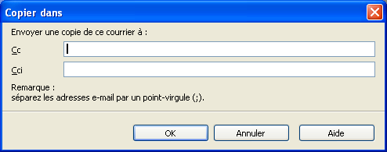
Si l'envoi par mail échoue, il se peut que vous ayez oublié de renseigner les paramètres de votre serveur d'envoi du courrier. Pour cela, suivre l'étape ci-dessous :

Dans la barre des menus de OOo :
- Cliquer menu Outils > Options
- Dérouler le menu de OpenOffice.org Writer
- Sélectionner le sous-menu E-Mail de mailing.
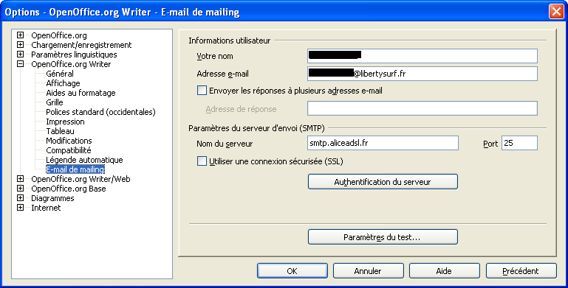
- Dans la cellule Votre nom, indiquer le nom d'expéditeur qui apparaîtra sur les mails envoyés.
- Dans la case Adresse e-mail, indiquer simplement votre adresse mail.
- Dans Nom du serveur, entrer le nom du serveur sortant du fournisseur d'accès à Internet.
- Dans la case Port, entrer le port du serveur sortant (par défaut Port 25).
Les autres renseignements ne sont pas obligatoires pour que les mails puissent être envoyés.
- Vérifier que tous ces paramètres sont corrects en cliquant sur Paramètres du test.
La fenêtre ci-dessous devrait s'ouvrir et vous indiquer que le test n'a pas rencontré d'erreur.
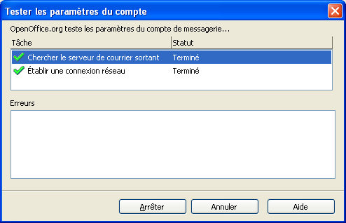

Si vous souhaitez créer une base modifiable (ajout, suppression de contacts), voir dans la section Writer le How-To Publipostage avec Base pour OpenOffice.org v2.x.x.
Si vous souhaitez créer des requêtes de filtrage pour votre mailing, voir dans la section Writer le How-To Requêtes dans les publipostages pour OpenOffice.org v2.x.x.

Crédits
Auteurs : Guillaume Lébène et Loïc Breilloux

Remerciement : Tony Galmiche

Intégré par : Tony Galmiche

Contacts : Projet Documentation OpenOffice.org - fr.OpenOffice.org

Traduction :

Historique des modifications :
Version | Date | Commentaire
1.1 | 19.04.2006 | Création

Licence
Appendix

Public Documentation License Notice

The contents of this Documentation are subject to the Public Documentation License Version 1.0 (the "License"); you may only use this Documentation if you comply with the terms of this License. A copy of the License is available at http://www.openoffice.org/licenses/PDL.html.

The Original Documentation is MailingOOo2.odt. The Initial Writer of the Original Documentation is Guillaume Lébène et Loïc Breilloux Copyright © 2006. All Rights Reserved. (Initial Writer contact(s): g.lebene.ooo@tele2.fr et loic.breilloux@libertysurf.fr).

Contributor(s): _____________________________________
Portions created by _______________ are Copyright © _______. All Rights Reserved. (Contributor contact(s) : ___________________)

NOTE: The text of this Appendix may differ slightly from the text of the notices in the files of the Original Documentation. You should use the text of this Appendix rather than the text found in the Original Documentation for Your Modifications.

